TRADICIONES DE JALISCO

INCLUYE (Por Persona)
• Traslados aeropuerto – hotel – aeropuerto en Guadalajara servicio privado.
• 3 noches de hospedaje en hotel seleccionado con desayuno.
• Tour ribera de Chapala y Ajijic Pueblo mágico (no incluye alimentos.)
• Tour a tequila:
-Visita campos de agave y mirador del paisaje agavero.
-Cata profesional de tequila con montaje exclusivo nuestros clientes en el paisaje.
-Tiempo para tomar fotos en el Paisaje agavero.
-Traslado al Pueblo mágico de tequila y recorrido peatonal por la zona centro.
-Visita galería boutique de José cuervo.
-Visita tienda de Maestro tequilero.
-Tiempo libre en el pueblo de tequila para comer y realizar compras.
-Visita destilería artesanal ex hacienda la cofradía con explicación del proceso de elaboración del tequila sobre la línea de producción.
-Degustación de tequila de 55 ° alcohol.
-Visita cava de añejamiento única en tu tipo.
-Degustación de tequila Blanco y reposado 40° alcohol.
-Comida a 2 tiempos en restaurante subterráneo con Distintivo de tesoros de México
-Margarita con tequila.
• Guía certificado por la secretaria de turismo conforme la norma oficinal Vigente.
• Agua embotellada en la transportación.

NO INCLUYE (Por Persona)
• Tiquetes aéreos.
• Impuestos del tiquete y salida de los países.
• propinas a guías ni choferes.
• Alimentación no descrita.
• Gastos no estipulados.
• Actividades no descritas en el programa.

ITINERARIO PREVISTO
DÍA 1. GUADALAJARA.
Recepción en el aeropuerto y traslado privado al hotel. Registro en el hotel (las habitaciones se entregan a partir de las 15:00 horas). Alojamiento.
DÍA 2. CHAPALA – AJIJIC PUEBLO MÁGICO– GUADALAJARA.
Desayuno en el Hotel, a la hora prevista encuentro en el lobby. Salida a la Ribera de Chapala, pasamos por el exterior del rancho de Vicente Fernández, tenemos tiempo de visitar la tienda vaquera más grande de México. Llegamos al poblado de Chapala, este poblado fue bautizado como el rinconcito de amor por ser lugar de luna de miel de varias personalidades del cine de oro mexicano entre ellas la Sra. María Félix. visitamos el malecón de Chapala y tendremos tiempo de realizar compras, relataremos la historia de la isla de Mezcala donde se llevó una de las batallas más importantes en la guerra de independencia de México. Tiempo libre para conocer los alrededores y hacer compras en el mercado artesanal. A la hora indicada por el guía, continuamos a Ajijic, este poblado fue nombrado Pueblo mágico por secretaria de turismo de México, típico poblado de calles empedradas y casas de adobes, tendremos recorrido peatonal, conoceremos el malecón, galerías de arte, muro de los muertos, tendremos oportunidad de comer. (comida no incluida) a la hora acordada regreso a Guadalajara. Alojamiento Guadalajara
DÍA 3. AMATITÁN Y TEQUILA – GUADALAJARA.
Desayuno en el hotel, a la hora prevista encuentro en el lobby. Por la mañana nos Trasladaremos a la ruta del tequila para conocer más de la historia y origen de nuestra bebida tradicional Mexicana. Nuestro primer punto es el mirador del paisaje agavero ahí mismo tendremos una vista espectacular. Continuamos al poblado de Amatitán inicio de la ruta del tequila, un lugar con magia y cuna de los mejores tequilas. Donde nuestro guía nos dará una explicación completa sobre el agave Tequilana Weber Azul. Tendremos una cata profesional de Tequila Organoléptica con maridaje de Tequilas Producidos en la región. Posteriormente nos trasladaremos al poblado de Tequila visitaremos su zona centro y sus calles más icónicas, continuamos a una destilerías artesanal de mayor tradición en tequila casa Cofradia, incluye explicación del proceso de elaboración del tequila en su línea de producción, degustación de agave cocido y tequila a 55 grados de alcohol, además degustaremos tequilas producidos en el Lugar, tendremos alimentos en el restaurante subterráneo «La taberna del cofrade» con el Distintivo «Tesoros de México» con un menú preestablecido. A la hora acordada regreso a Guadalajara. Alojamiento Guadalajara
DÍA 4. GUADALAJARA.
Después del desayuno incluido a la hora prevista traslado al Aeropuerto para tomar vuelo con destino a Casa. FIN DE NUESTROS SERVICIOS.

HOTEL CASINO PLAZA (4*)

Ubicado en Guadalajara

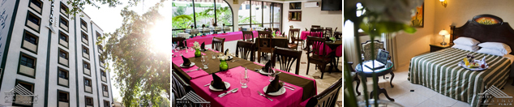
Precio por persona en Dólares Americanos.
SENCILLA | DOBLE | TRIPLE / CUÁDRUPLE
U$ 565 | U$ 465 | U$ 445*

HOTEL MORALES (4*)//HOTEL DOUBLETREE BY HILTON(4*)

HOTEL MORALES (5*)

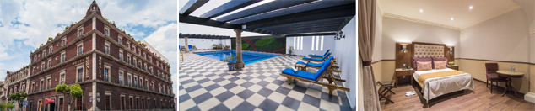
HOTEL DOUBLETREE (5*)

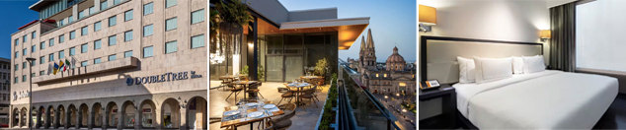
Precio por persona en Dólares Americanos.
SENCILLA | DOBLE | TRIPLE / CUÁDRUPLE
U$ 675 | U$ 545 | U$ 515

KRYSTAL URBAN GUADALAJARA (4*)

Ubicado en Guadalajara

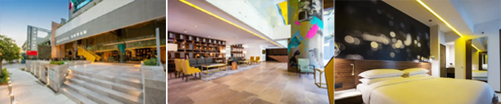
Precio por persona en Dólares Americanos.
SENCILLA | DOBLE | TRIPLE
U$ 1.009 | U$ 595 | U$ 545

NOTAS IMPORTANTES:
• Tarifas por persona en Dólares Americanos, vigentes hasta el 31 de diciembre del 2024
• El orden del itinerario puede variar según disponibilidad de los hoteles o según los días operativos de cada tour.
• Todos los recorridos son Compartidos.
• Las habitaciones triples únicamente cuentan con 2 camas matrimoniales, por tanto 2 pasajeros deberán de dormir en una misma cama.
• Penalidades por cancelación: 100% de 8 a menos días, 75% de 8 a 12 días, 50% de 13 a 18 días, 0% de 19 a 23 días; deportaciones 100%, grupos verificar penalidades.

PARA TENER EN CUENTA
• Pago total del plan en dólares americanos.
• Tarifas e impuestos sujetos a cambios sin previo aviso.
• En caso de no SHOW se aplica penalidad del 100 % sobre el valor del paquete.
• Para viajar se requiere pasaporte con vigencia mínima de 6 meses, cédula de ciudadanía original.
• Es importante que este en el aeropuerto como mínimo con cuatro (4) horas antes de la salida del vuelo.
• Para adultos mayores de 75 años y hasta 99 años el valor de suplemento por asistencia médica es de Usd 3 dólares diarios
• Para menores de edad deben presentar pasaporte, registro civil de nacimiento y permiso autenticado en notaria por los padres.
La mayoría de habitaciones cuentan con cama doble o matrimonial 125cm ancho X 180cm largo

